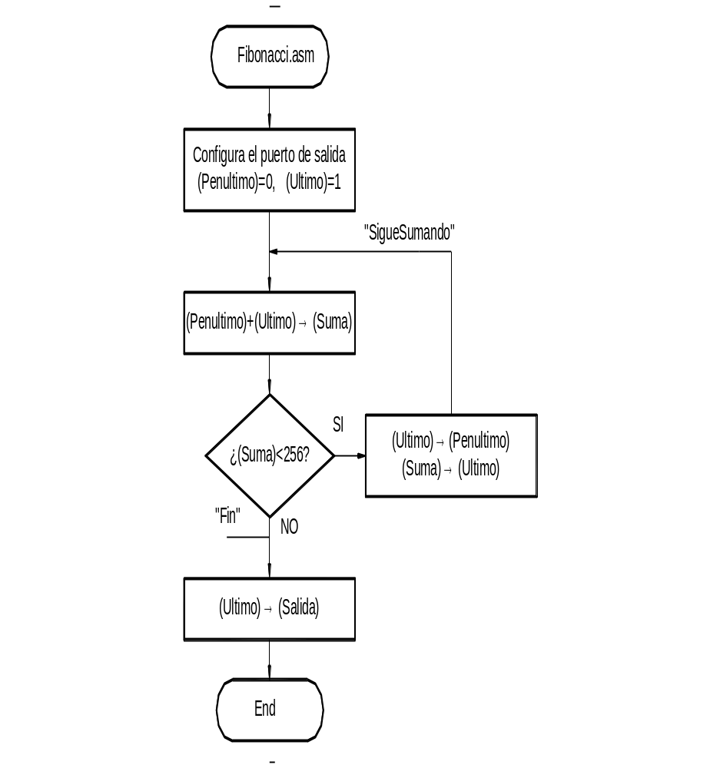
Figura 9- Diagrama de flujo para hallar la secuencia de Fibonacci

